中国铁矿石价格指（CIOPI）
中国钢铁工业协会 2019年4月8日印发

一、进口铁矿石价格（OPI）
4月8日，直接进口铁矿石62%品位干基粉矿到岸价格为93.50美元/吨（即1.5081美元/吨度），环比每吨上升2.62美元，升幅为2.88%，当月平均价格为90.13美元/吨。
4月8日，现货贸易进口铁矿石62%品位干基粉矿人民币含税价格为739.98元/吨，环比每吨上升18.54元，升幅为2.57%，当月平均价格为715.94元/吨。
4月8日，直接进口铁矿石58%品位干基粉矿到岸价格为84.87美元/吨（即1.4633美元/吨度），环比每吨上升2.38美元，升幅为2.89%，当月平均价格为81.67美元/吨。
4月8日，现货贸易进口铁矿石58%品位干基粉矿人民币含税价格为663.29元/吨，环比每吨上升17.51元，升幅为2.71%，当月平均价格为643.18元/吨。
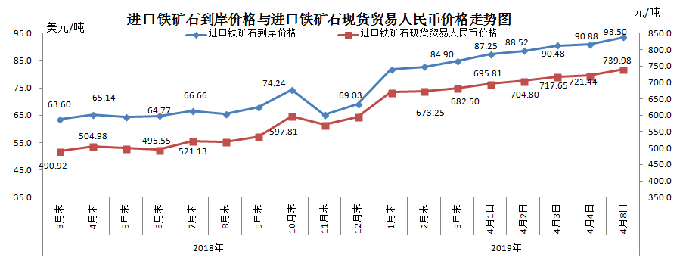
二、国产铁矿石价格
4月8日，国产铁矿石62%品位干基铁精矿含税价格为624.42元/吨，环比每吨上升5.46元，升幅为0.88%；比进口铁矿石低115.56元/吨，降幅为15.62%；当月平均价格为620.25元/吨，比进口铁矿石低95.69元/吨，降幅为13.37%。
4月8日，国产铁矿石65%品位干基铁精矿含税价格为698.63元/吨，环比每吨上升6.35元，升幅为0.92%；当月平均价格为693.77元/吨。
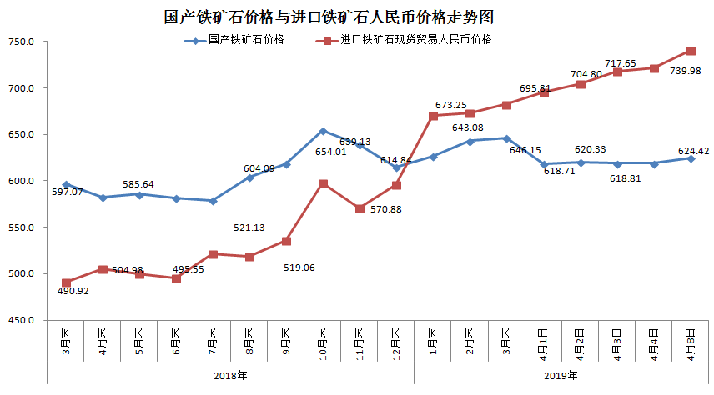三、中国铁矿石价格指数（CIOPI）
4月8日，中国铁矿石价格指数（CIOPI）331.08点，环比上升8.51点，升幅为2.64%。其中：国产铁矿石价格指数为251.25点，环比上升2.20点，升幅为0.88%；进口铁矿石价格指数为346.17点，环比上升9.70点，升幅为2.88%。
